**МИНОБРНАУКИ РОССИИ**

**Санкт-Петербургский государственный**

**электротехнический университет**

**«ЛЭТИ» им. В.И. Ульянова (Ленина)**

**Кафедра МОЭВМ**

курсовая работа

**по дисциплине «WEB-технологии»**

Тема: Разработка игр на языке JavaScript

|  |  |  |
| --- | --- | --- |
| Студент гр. 1384 |  | Овчинников М.Ю. |
| Преподаватель |  | Беляев С.А. |

Санкт-Петербург

2023

**Цель работы.**

Необходимо создать игру в соответствии с учебным пособием Беляева **С.А. «Разработка игр на языке JavaScript».**

1. Минимум 2 уровня игры
2. Реализованы все менеджеры в соответствии с учебным пособием (УП)
3. Есть таблица рекордов
4. Есть препятствия
5. Есть **«**интеллектуальные**»** противники и **«**бонусы**»**
6. **Используются tiles с редактором Tiled в соответствии с УП**

**Постановка задачи.**

В качестве игры был выбран pacman.

Правила игры следующие:

1. Экран игры занимает собой лабиринт, коридоры которого заполнены точками
2. Задача игрока – управляя Пакманом, съесть все точки в лабиринте, избегая встречи с привидениями, которые гоняются за героем.
3. Если привидение дотронется до Пакмана, то его жизнь теряется, призраки и Пакман возвращаются на исходную позицию, но при этом прогресс собранных точек сохраняется. Если при столкновении с призраком у Пакмана не осталось дополнительных жизней, то игра заканчивается.
4. После съедения всех точек начинается новый уровень в том же лабиринте.

**Выполнение работы.**

**Графический интерфейс.**

Ниже приведены скриншоты игры и web-страниц

1. Страница регистрации перед началом игры (см. рис. 1)

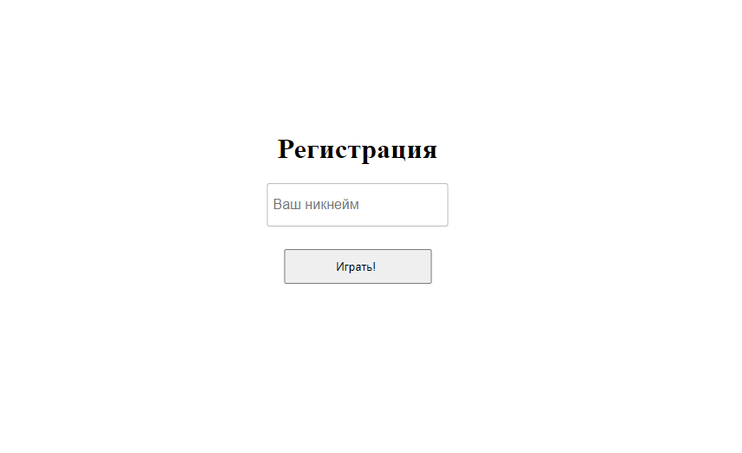

Рисунок 1 – страница регистрации

1. Cтраница игры (см. рис. 2)

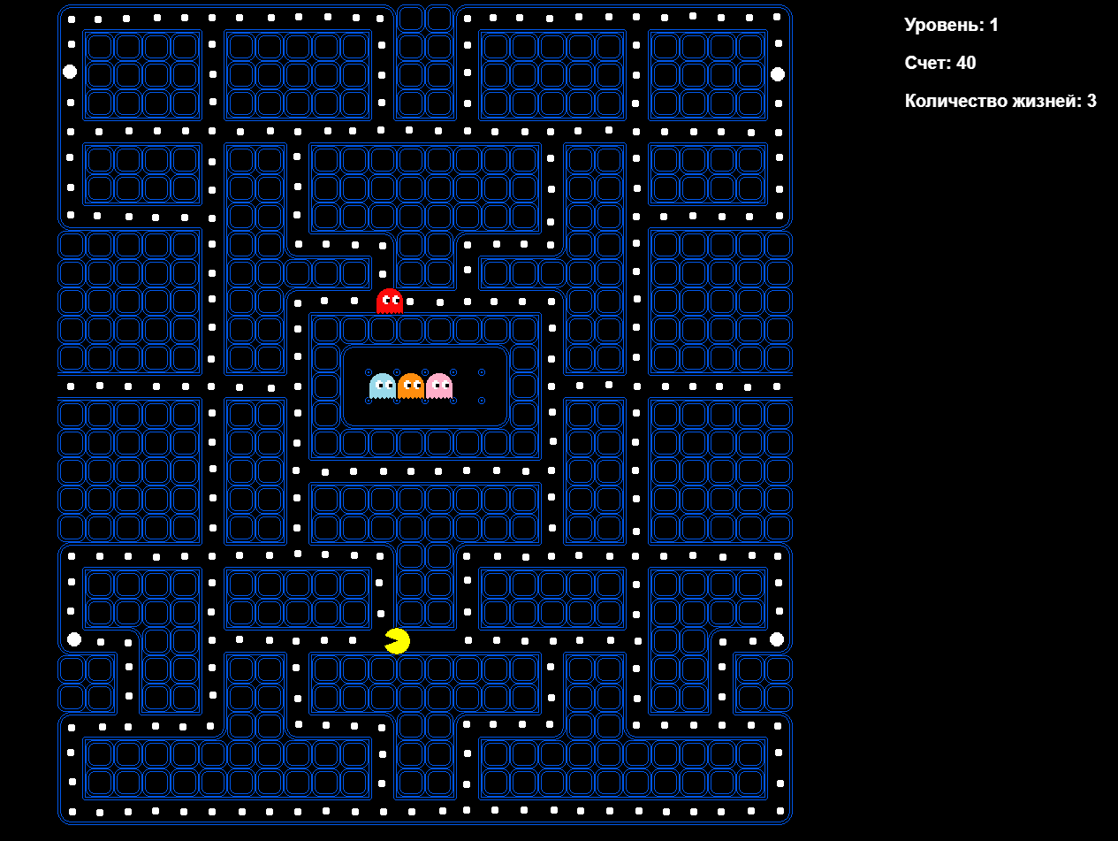

Рисунок 2 – страница игры

1. Уведомление о проигрыше (см. рис. 3)

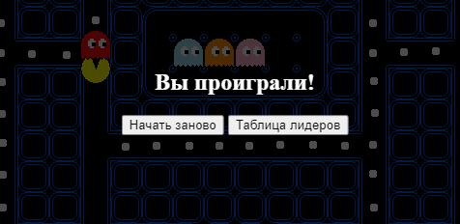

Рисунок 3 – уведомление о проигрыше

1. Таблица лидеров (см. рис. 4)

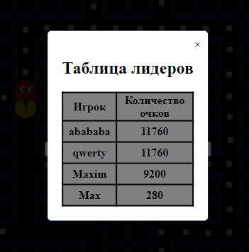

Рисунок 4 – таблица лидеров

**Выводы.**

В ходе курсовой работы была реализована игра pacman, реализованы все менеджеры в соответствии с учебным пособием.